ГОСУДАРСТВЕННОЕ ОБРАЗОВАТЕЛЬНОЕ УЧРЕЖДЕНИЕ ВЫСШЕГО ПРОФЕССИОНАЛЬНОГО ОБРАЗОВАНИЯ

ДОНЕЦКИЙ НАЦИОНАЛЬНЫЙ ТЕХНИЧЕСКИЙ УНИВЕРСИТЕТ

Лабораторная работа №8

по дисциплине «Анализ требований ПО»

на тему «Прототипирование как средство расширенного анализа»

Выполнил

студент группы ПИ-19а

Саевский О.В.

Проверил

Ищенко А.П.

Григорьев А.В.

ДОНЕЦК − 2021

1. **Раскадровка (вариант 1)**
2. Главная страница сайта, создана CMS.

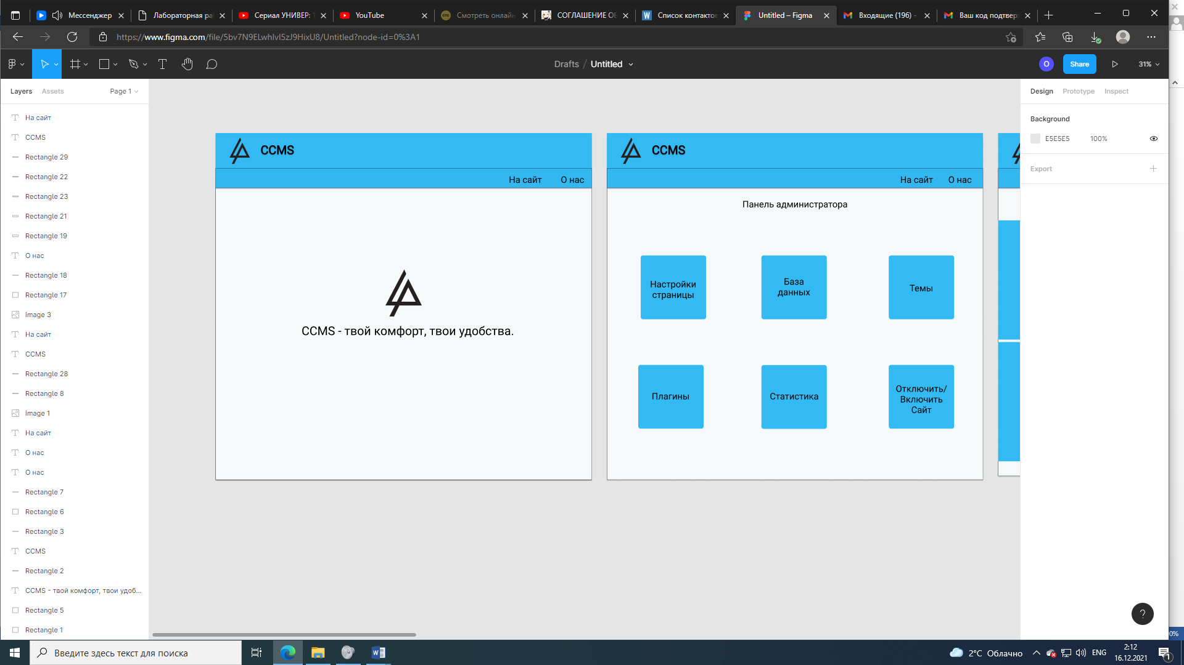

1. Административная панель CMS.

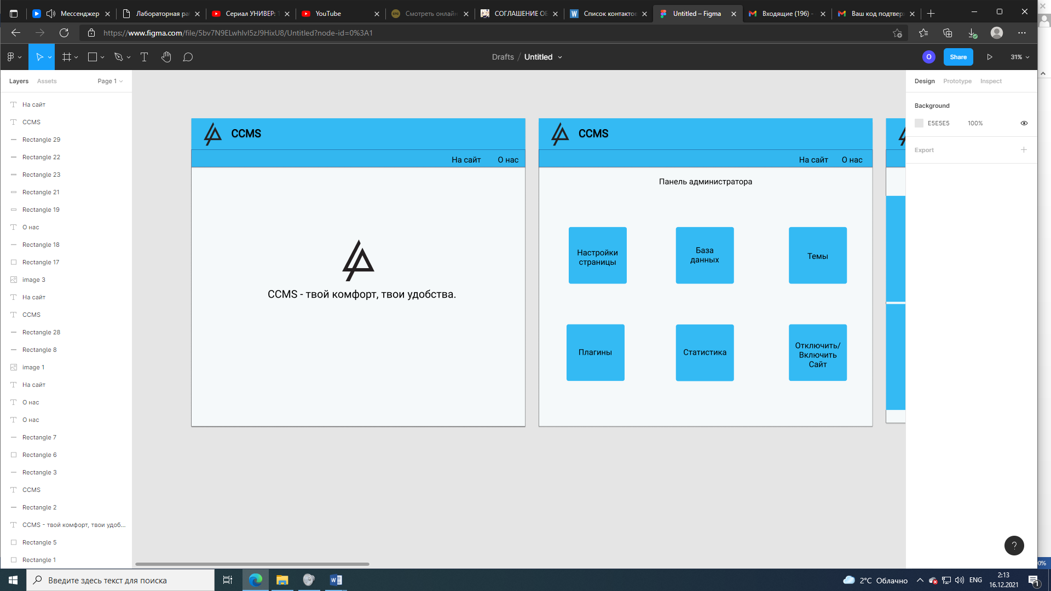

1. Выбор настройки страницы.

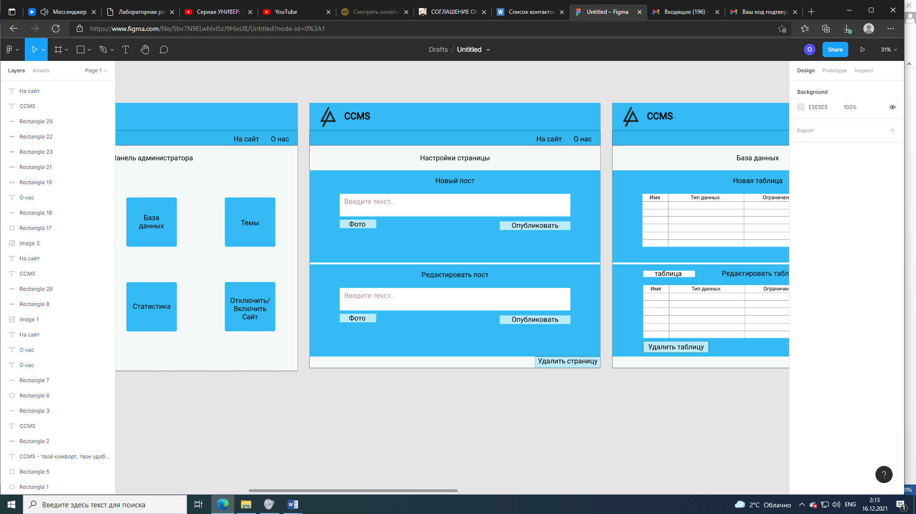

1. Настройки базы данных сайта

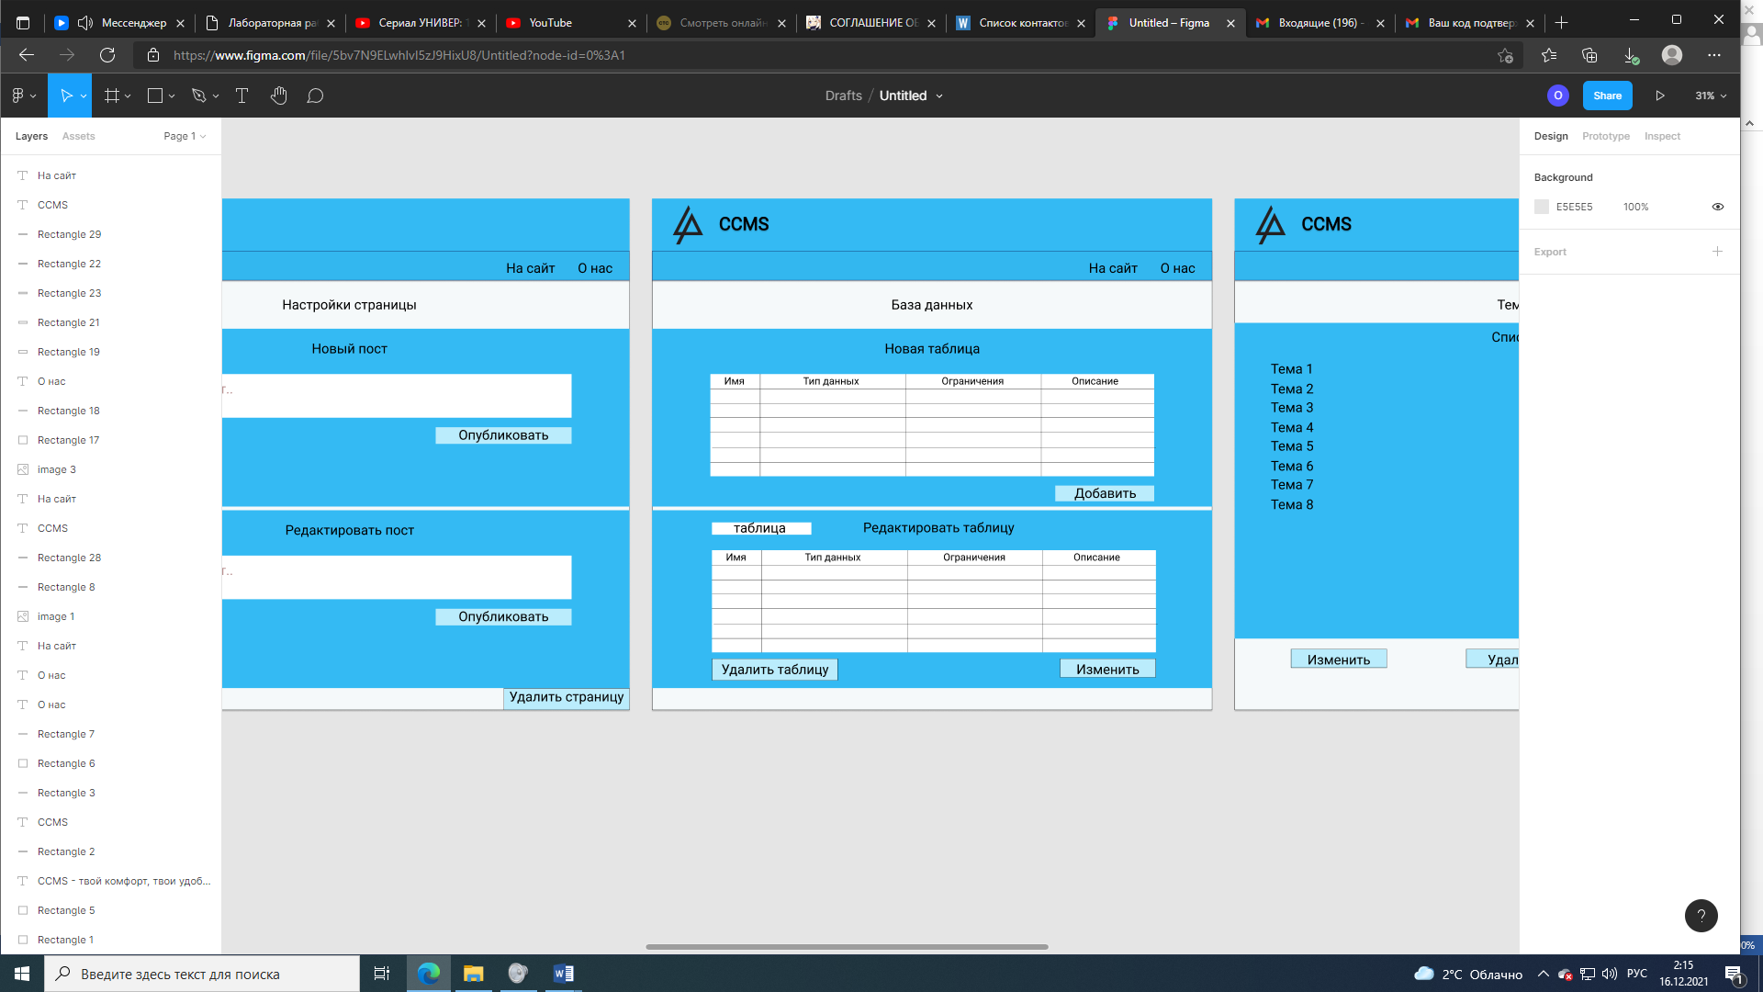

1. Выбор темы

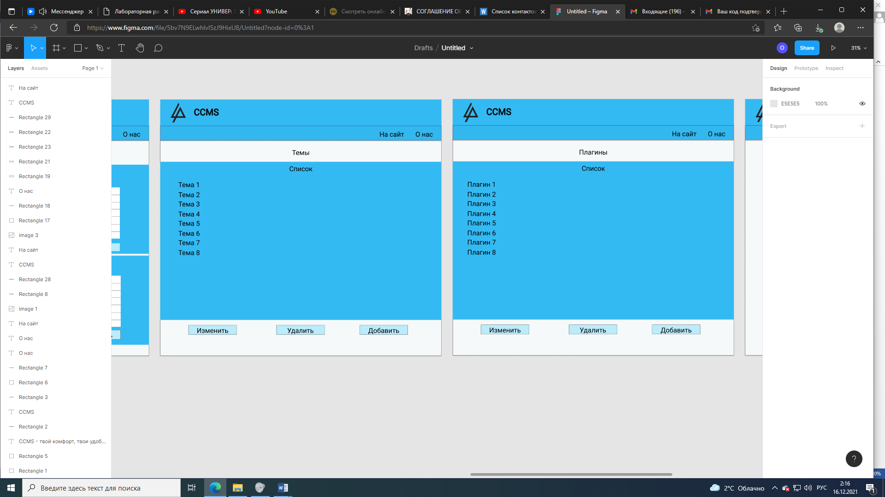

1. Выбор плагинов



1. Статистика сайта

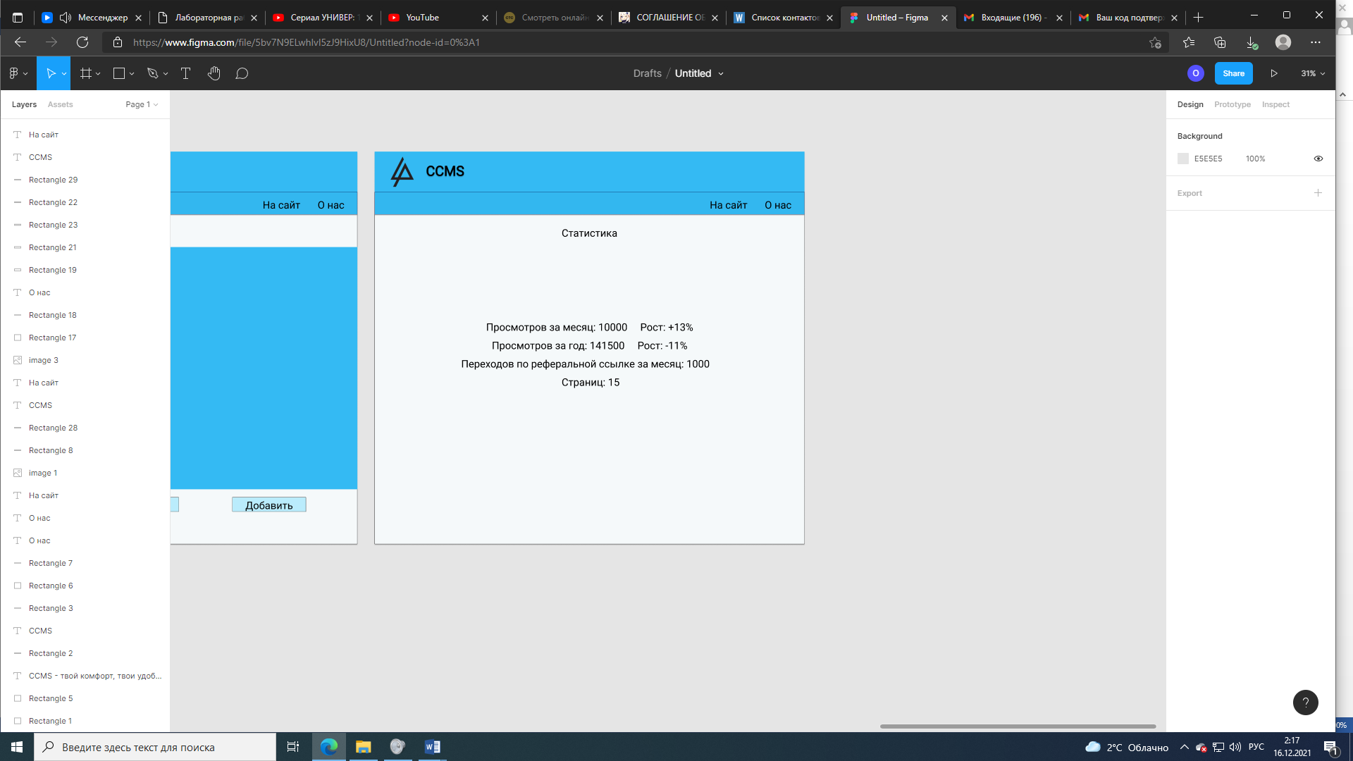

1. Страница сайта

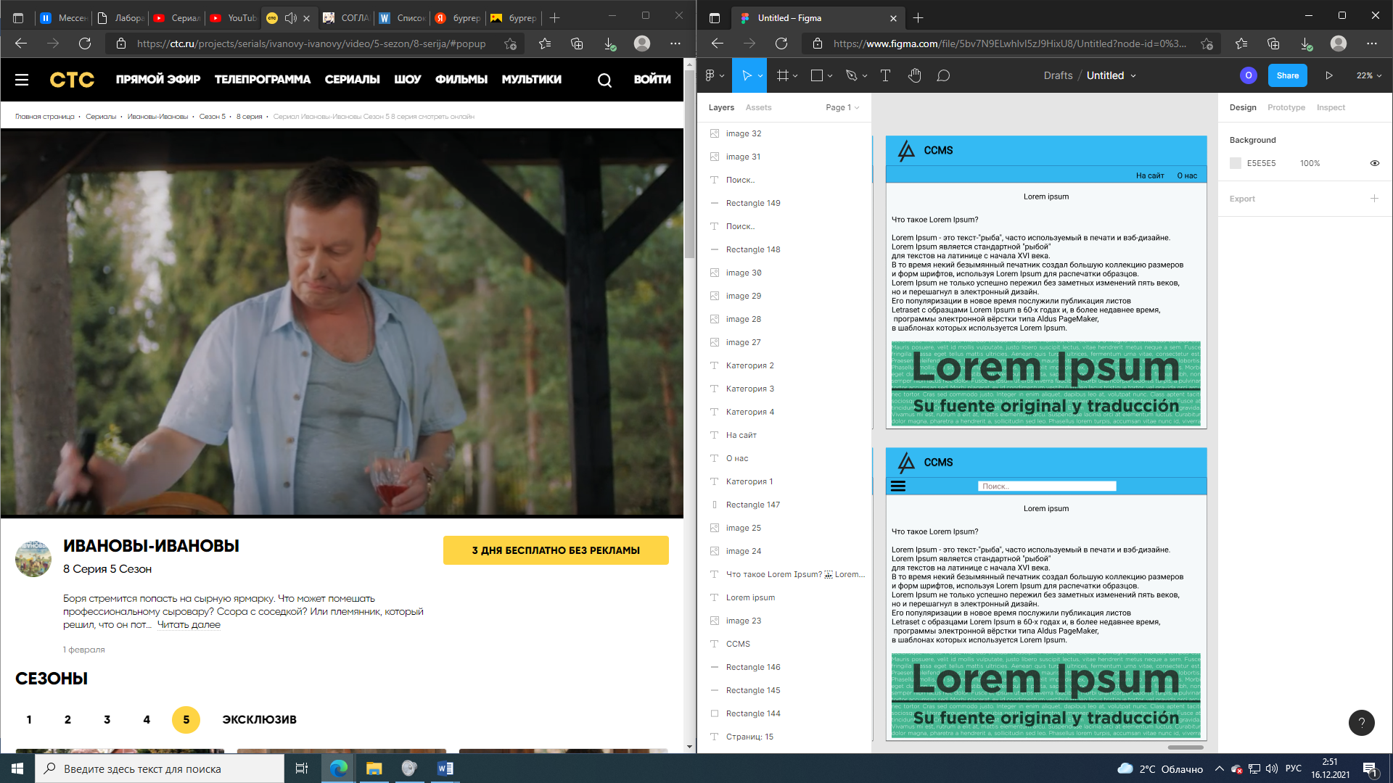

1. **Таблица достоинств и недостатков**

|  |  |
| --- | --- |
| **Достоинства** | **Недостатки** |
| Интерфейс интуитивно понятен и прост | Диагональный баланс не соблюдается |
| Интерфейс обладает свойством естественности и гибкости | Отсутствие интерактивного взаимодействия с сайтом |
| Быстрый доступ ко всем функциям | Отсутствие информации помощи |
| Использование шрифтов крупных размеров без засечек | Отсутствие возможности сохранения страницы |
| Возможность смены внешнего вида CMS |  |

**3. Раскадровка (2 вариант)**

1. Главная страница сайта, создана CMS.

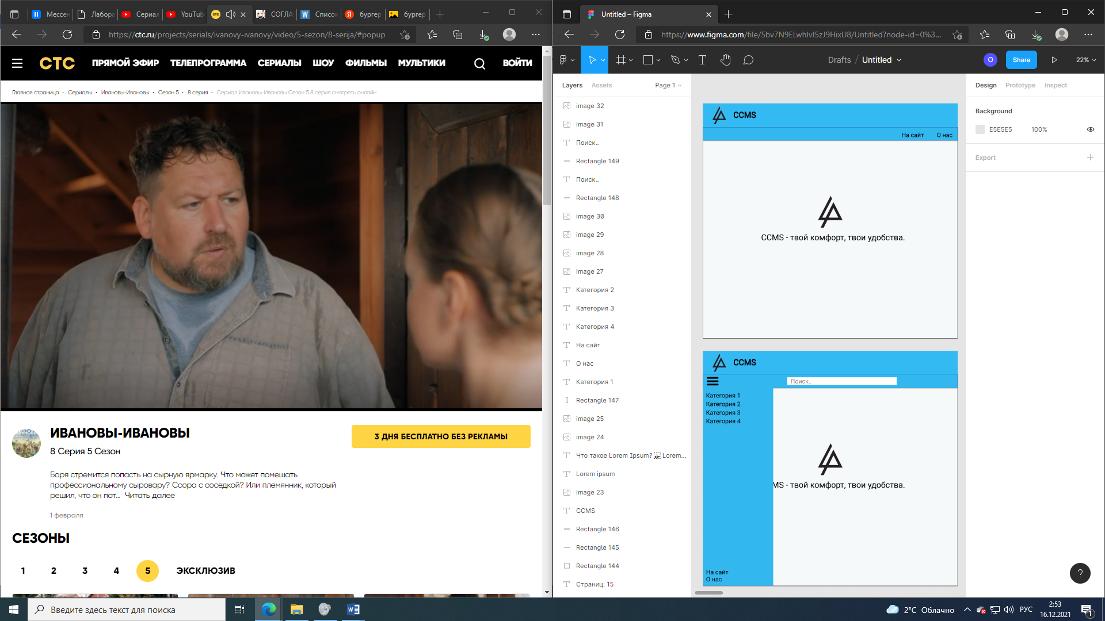

1. Административная панель CMS.

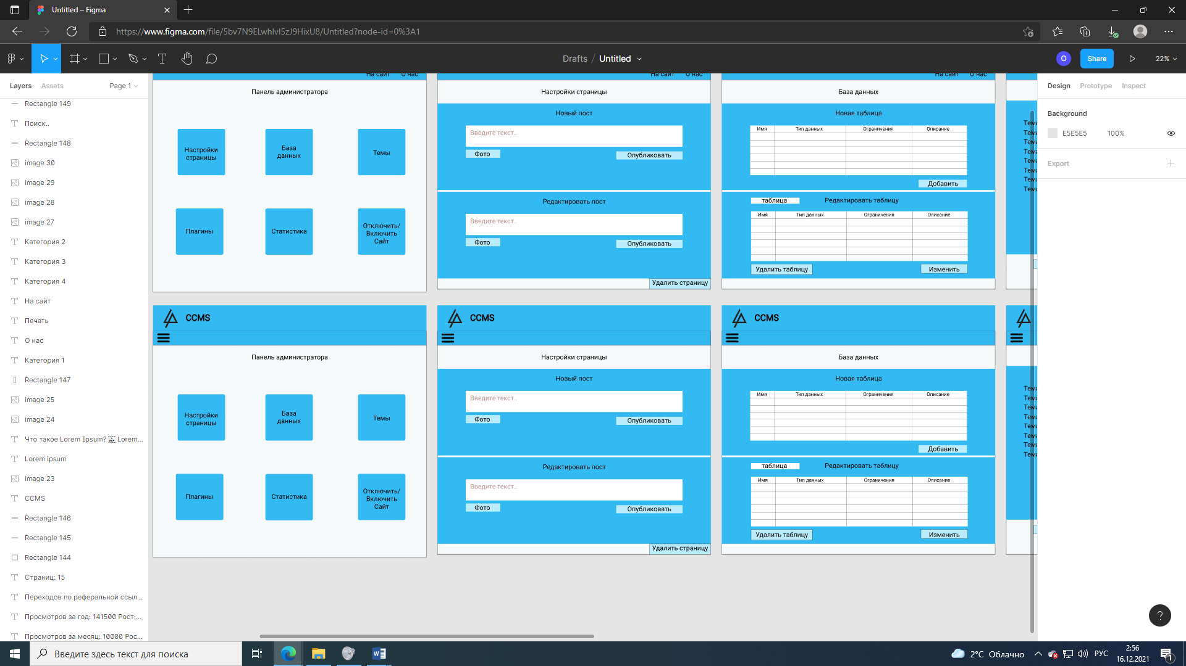

1. Выбор настройки страницы.



1. Настройки базы данных сайта



1. Выбор темы

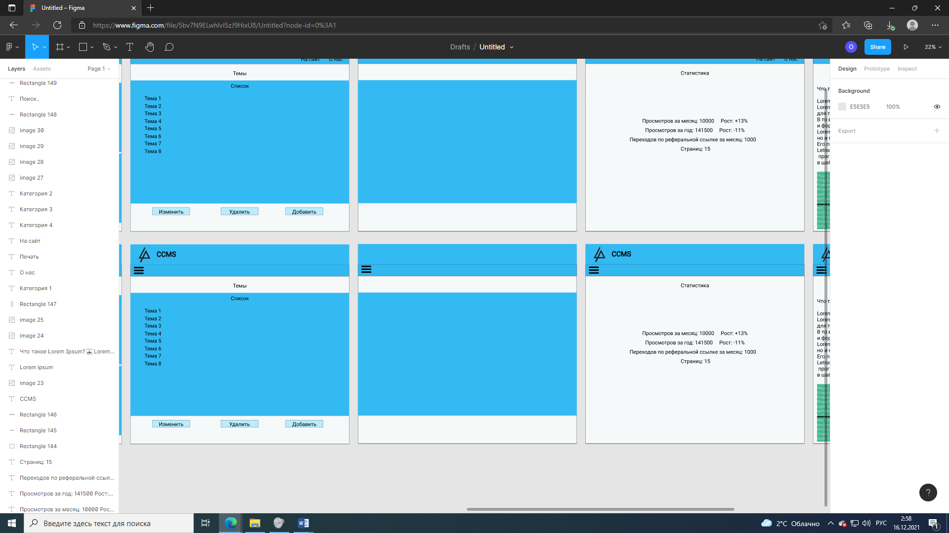

1. Выбор плагинов

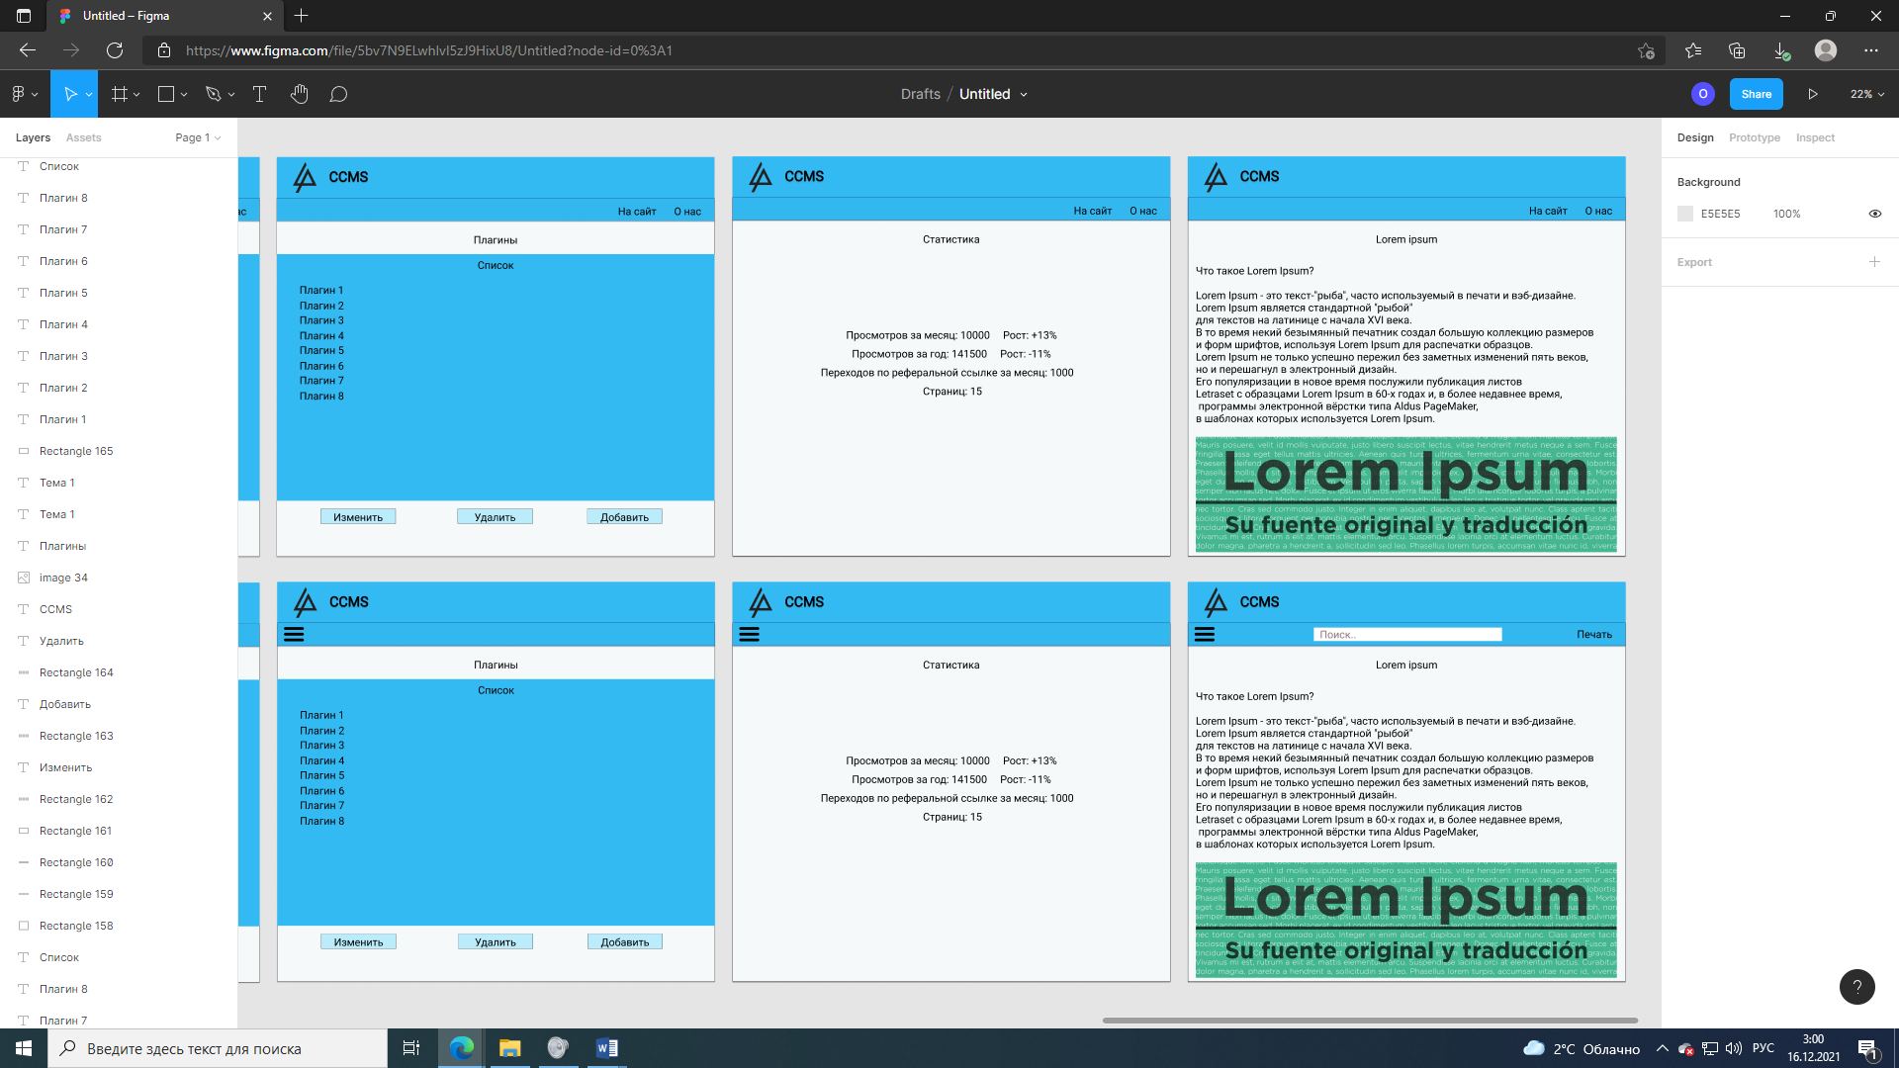

1. Статистика сайта



1. Страница сайта



**4. Таблица достоинств и недостатков**

|  |  |
| --- | --- |
| **Достоинства** | **Недостатки** |
| Интерфейс интуитивно понятен и прост | Отсутствует резервное копирование данных на случай хакерской атаки |
| Интерфейс обладает свойством естественности и гибкости | При переизбытке категорий выпадающий список будет слишком большим и неудобным |
| Быстрый доступ ко всем функциям |  |
| Использование шрифтов крупных размеров без засечек |  |
| Возможность смены внешнего вида CMS |  |
| Интерфейс интуитивно понятен и прост |  |
| Интерфейс обладает свойством естественности и гибкости |  |
| Быстрый доступ ко всем функциям |  |
| Использование шрифтов крупных размеров без засечек |  |
| Возможность смены внешнего вида CMS |  |
| Интерфейс интуитивно понятен и прост |  |
| Интерфейс обладает свойством естественности и гибкости |  |

**5. Описание комбинированного сценария**

Учитывая достоинства и недостатки описанных выше сценариев, которые имеют большое число общих достоинств, можно составить комбинированный сценарий, сочетающий в себе достоинства и исключающий недостатки предложенных ранее сценариев.

В результирующий прототип следует включить как основное меню, так и панель, обеспечивающую быстрый доступ к функциям системы, немного откорректировав её (обеспечить выполнения свойства группировки и диагонального баланса, сократить заголовки панели). Необходимо добавить возможность адаптивной работы.

Ниже приведен результирующий прототип главной формы приложения.

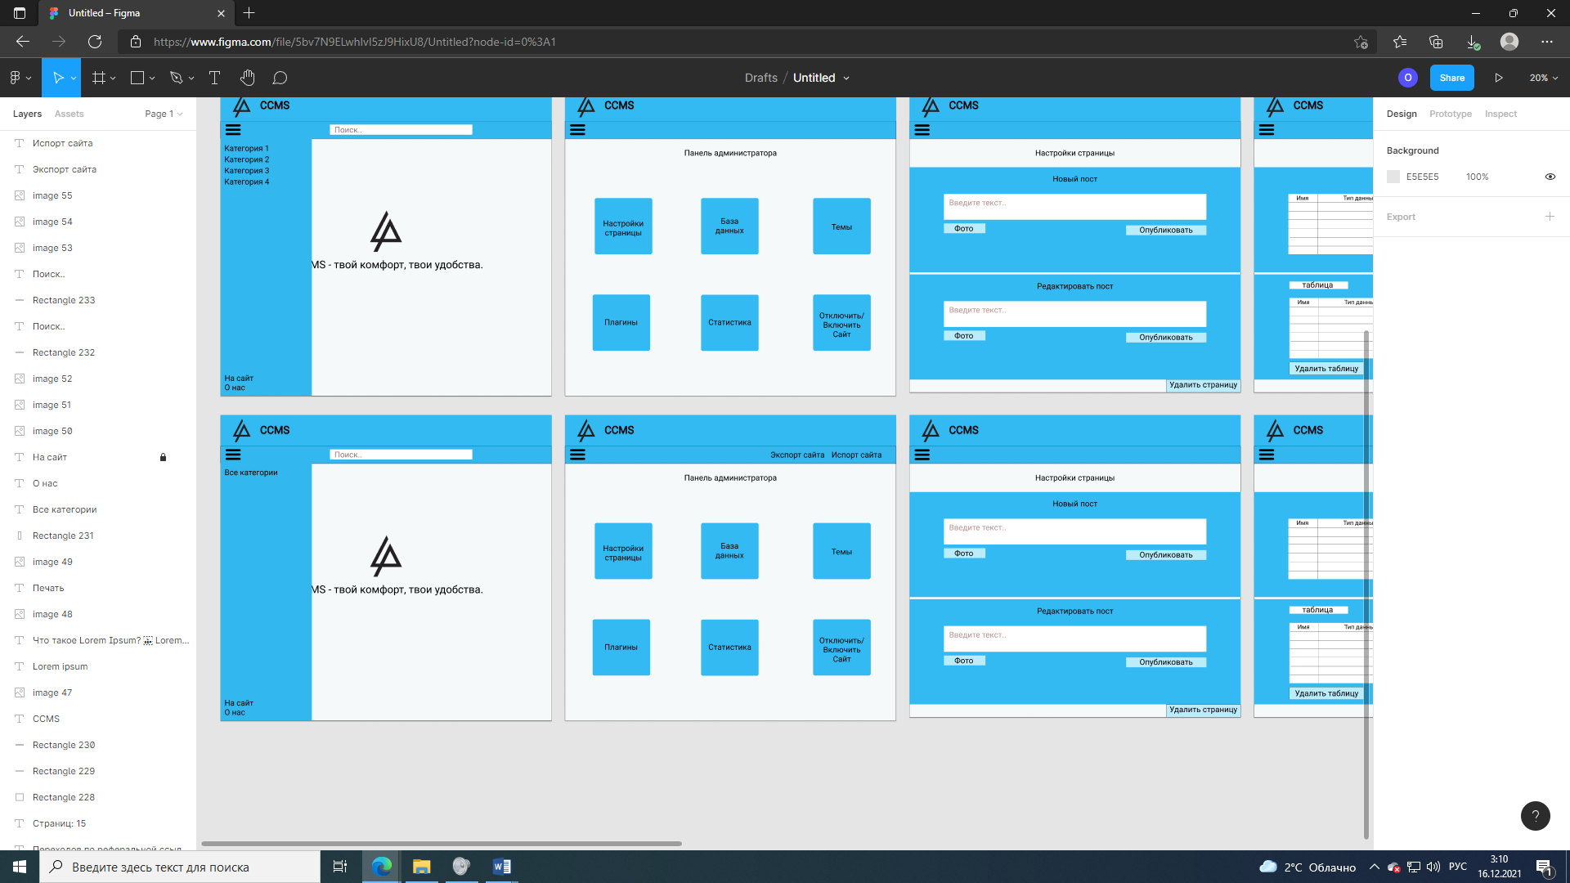

1. Административная панель CMS.



1. Выбор настройки страницы.



1. Настройки базы данных сайта



1. Выбор темы



1. Выбор плагинов



1. Статистика сайта



1. Страница сайта

